

Téma: Klimagram I

Klimagram (také klimatograf) představuje grafické znázornění klimatických poměrů na daném místě.
Opakování
Vyjádři vlastními slovy pojmy:
Počasí –

Okamžitá, minimální, maximální a průměrná teplota ovzduší –

Kapalné a pevné srážky –
Jednotky, v nichž se udává množství kapalných a pevných srážek –

pH srážek -
Jaké množství vody si představíš pod údajem 10 mm/m² –
Pokryvnost oblohy –

Druhy mraků –

Relativní vlhkost vzduchu –
Stopy za letadly –

Tlak vzduchu -
Podnebí (klima) –
Vyjmenuj alespoň 5 měřitelných vlastností ovzduší, které mohou klima charakterizovat :
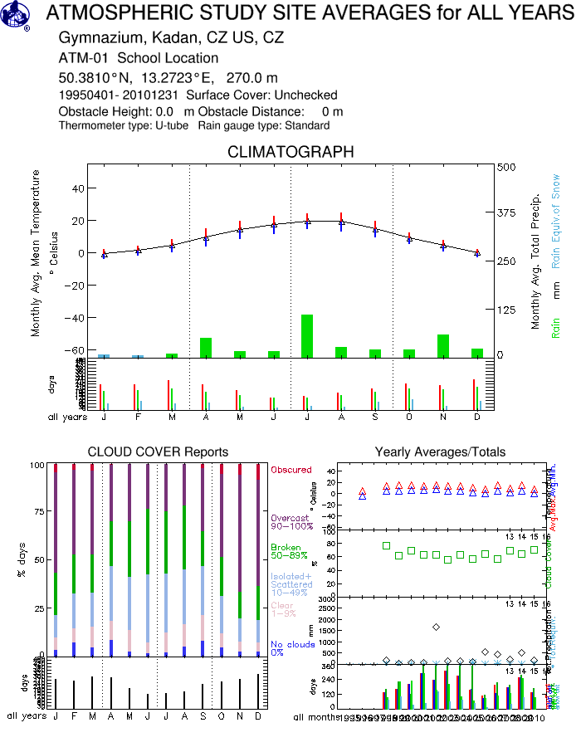
Práce s klimagramem
Prohlédni si vložený klimagram a doplň do tabulky údaje o klimatu uvedeného místa:

Nejchladnější měsíc v roce
Průměrná teplota nejchladnějšího měsíce v roce
Nejteplejší měsíc v roce
Průměrná teplota nejteplejšího měsíce v roce
Odhad průměrné roční teploty
Nejdeštivější měsíc v roce
Průměrné množství srážek v nejdeštivějším měsíci v roce
Nejsušší měsíc v roce
Průměrné množství srážek v nejsušším měsíci v roce
Výpočet celkového množství srážek za rok
Měsíce, kdy na povrchu leží sněhová pokrývka
Měsíc s nejmenší oblačností
Měsíc s největší oblačností
Rok/y/, který/é/ se liší od ostatních nějakou extrémní hodnotou
Kolik let bylo prováděno měření dat, z nichž byl vytvořen klimagram

Projekt je financován z grantové podpory projektu Comenius Partnerství škol v rámci Programu celoživotního učení. Za obsah článku odpovídá vydavatel a Evropská komise neodpovídá za žádné případné užití zde uvedených informací.

